KLP GL GE Erdkunde
Jg. 7, IF 9, UV V

Als das Ruhrgebiet noch nicht der „Kohlenpott“ war
Bochum vor Beginn der Industrialisierung

- Kompetenzerwartungen
Die Schülerinnen und Schüler
- beschreiben die Entwicklung und den strukturellen Wandel von Altindustriegebieten der Textil- und der Montanindustrie auf der Grundlage der Standortfaktoren Rohstoffe, Energie und Verkehr,
- entnehmen analogen und digitalen Karten (u.a. WebGIS) ihre Kernaussagen unter Beachtung von Legende und Maßstabszahl (MK2),
- beschreiben komplexere fachspezifische Sachverhalte sprachlich angemessen unter Verwendung relevanter Fachbegriffe (MK 12),
- nutzen den Stadtplan zur unmittelbaren Orientierung im Realraum und einfache Atlaskarten zur mittelbaren Orientierung (MK 9),

- Hinweise zum Umgang mit diesem Material
- Die Arbeitsauftrag 2 setzt das Unterrichtsvorhaben V des Hauscurriculum s Geschichte für die Jgst. 6 voraus: „Als Adam grub und Eva spann – wo war da der Edelmann?“ - Lebenswelten in der Ständegesellschaft“ (u.a. Stadtgesellschaft am Übergang von Mittelalter zu früher Neuzeit).
- Für Arbeitsauftrag 5 wird ein Stadtplan mit Straßenregister benötigt.
- Der Arbeitsauftrag 5 ist eine Differenzierungsaufgabe für schnellere und leistungsstärkere Schülerinnen und Schüler.

.

Als das Ruhrgebiet noch nicht der „Kohlenpott“ war
Bochum vor Beginn der Industrialisierung
Arbeitsaufträge:
- Beschreibe Bochum im Jahr 1790 (M1).
- Nenne Merkmale einer mittelalterlichen Stadt, die in Bochum 1790 noch erkennbar waren (M1).
- Beschreibe das Umland Bochums im Jahr 1840 (M2).
- Bochum war vor Beginn der Industrialisierung eine Ackerbürgerstadt. Erläutere diesen Begriff mit Hilfe der Materialien 1, 2 und 3.
- Vergleiche die Karte von 1840 mit einem heutigen Stadtplan von Bochum.
- Welche der Straßen sind die heutige Alleestraße, Viktoriastraße/Königsalle und Wittener Straße?
- Das Dorf Engelsburg befand sich ungefähr bei der heutigen Kreuzung von Engelsburger Straße und Alleestraße. Berechne die Entfernung mit Hilfe des Maßstabs des Stadtplans.
- Das Dorf Altenbochum hatte seine Dorfmitte etwas bei der heutigen Kreuzung Altenbochumer Straße und Püttmannsweg. Berechne die Entfernung zur heutigen Stadtmitte.
- Suche den heutigen Gewerbepark Präsident und berechne die Entfernung zur heutigen Stadtmitte.
- Versuche noch andere Straßen und Ortschaften der Karte von 1840 im heutigen Stadtplan wiederzufinden.
M1 Bochum 1790 (4.000 Einwohner)
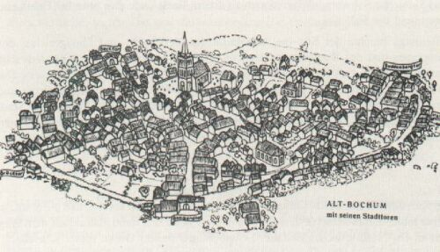

(http://de.wikipedia.org/w/index.php?title=Datei:Stadplan-Altbochum.jpg&filetimestamp=20060928090502; Zugriff Juni 2011))
(http://commons.wikimedia.org/wiki/File:PKA4809_Bochum_1840.jpg?uselang=de; Zugriff Juni 2011)
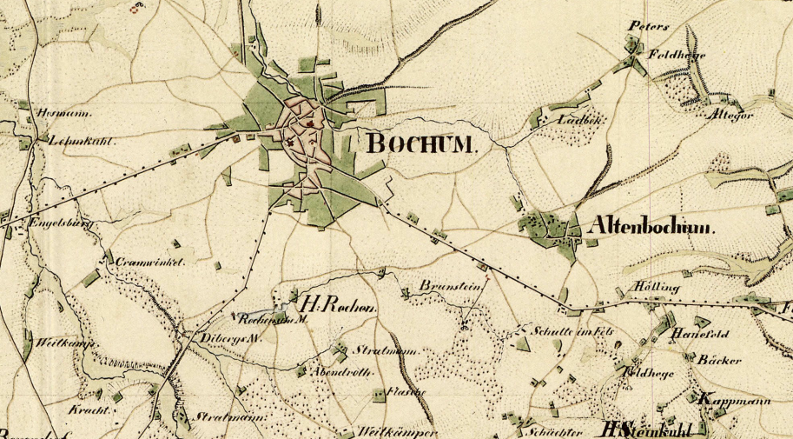
M2 Ausschnitt aus der Uraufnahme des Messtischblattes Bochum von 1840

Zeichenerklärung:
Gestrichelte Linien = Schraffen, zur Darstellung der Geländeform, heute sind Höhenlinien üblich; Dunkleres Grün = Gartenland, Obstwiesen; Ohne Signatur = Ackerflächen; Waldungen = sehr kleine Baumsymbole / Punkte; Gebäude = rot (Steingebäude), schwarz (Fachwerkgebäude); Straßen = Stein-Chaussee / befestigte Straße = Liniensymbol mit versetzten Punkten ober- und unterhalb, sonst Feldwege; Zechen = Steingebäudegruppe im Nordwesten Bochums direkt am Kartenrand (Anfänge der Zeche Präsident); südlich von Brunstein und bei Hernefeld; (Zeichenerklärung nach: Landesvermessungsamt Nordrhein-Westfalen: Topographischer Atlas Nordrhein-Westfalen. Bonn 1968 S. 22

M3 Das Kuhhirtendenkmal in Bochum
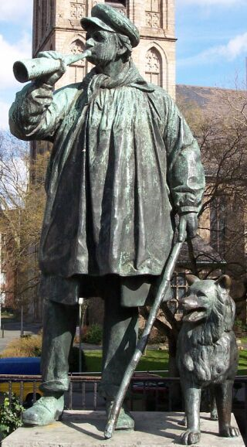

Das Denkmal zeigt Fritz Kortebusch, den letzten städtischen Kuhhirten von Bochum. Von 1850 bis 1877 trieb er das Vieh der Bürger Bochums zur Vöde (ein etwa 2,8 km² großes Areal mit Gärten und Gemeindeweide) und führte es zur Tränke an der Trankgasse. Damals besaß fast jede Familie noch eine Ziege und eine Kuh zur Selbstversorgung.
(http://de.wikipedia.org/wiki/Fritz_Kortebusch; Zugriff Juni 2011)

(http://commons.wikimedia.org/wiki/File:Bochum_Kuhhirte.jpg?uselang=de, Zugriff Juni 2011)

Lösung:
- Dichte Bebauung (mit wenigen Ausnahmen), schmale Gassen, kleine eingeschossige Häuser, 1 große Kirche mit Friedhof, 2 kleinere Kirchen, größerer offener Platz in der Stadtmitte, 5 Stadttore, kreisförmige Grundfläche, klare Stadt-Umland-Grenze
- Kreisförmige Stadtgrenze und Tore lassen auf eine frühere Stadtmauer bzw. Stadtbefestigung schließen, Kirche und Marktplatz als zentrale Punkte
- Gartenland und Obstwiesen umgeben kreisförmig die Stadt, Bochum ist im Umland die größte Siedlung, gefolgt von Altenboch und Engelsburg; sonst nur Einzelhöfe und Weiler; welliges Relief, mit Ausnahme von drei Zechen ausschließlich landwirtschaftlich genutzt, drei Fernhandelsstraßen
- Ackerbürgerstadt: Stadt mit Bürgern (vgl. Vorkenntnisse zur mittelalterlichen Stadt, mittelalterliche Stadtmerkmale Bochums) mit Handwerkern und Händlern (Fernhandelsstraße) und ländlichen Merkmalen (Gartenland, Obstweisen, Gemeindeweise, Ziegen und Kühe in der Stadt)
- Heutiger Stadtplan:
- Alleestraße = Chaussee von Westen (Engelsburg – Bochum), Wittener Straße = Chaussee nach Südosten (Bochum – Schulte im Feld)
- Gemessene Distanz 17 cm im Stadtplan 1 : 15.000,
Rechenweg: 17 x 0,15 km = 2,55 km
- s.o. ungefähr die gleiche Entfernung
- im Nordwesten des Stadtzentrums, Straße Seilfahrt, Entfernung 9 x 0,15 km = 1,35 km

